المحاضره الثالثه
العرض :يعبر العرض عن رغبة واستعداد المنتجين لتزويد السوق بالكميات المختلفة من السلعة استجابة لمستويات السعر السائدة في السوق، عند ثبات باقي العوامل المؤثرة في العرض.
اصطلاحا يعبر العرض عن كميات من سلعة معينة والتي يقبل المنتج تقديمها إلى السوق بناءا على مستويات الأسعار السائدة.
نظريا يتحقق العرض عند استعداد وقدرة المنتج على تزويد السوق بسلعة ما بكميات معينة وذلك تبعا للأسعار السائدة والمعلومات حول مواصفات السلعة.
قانون العرض يعبر وجود علاقة طردية بين سعر السلعة والكمية المعروضة منها. ويمكن صياغة هذه العلاقة عبر جدول العرض ومنحنى (أو خط) العرض ومعادلة رياضية للعرض.
ملاحظة: نفترض أن باقي العوامل المؤثرة في العرض تبقى على حالها دون تغيير
قانون العرض :ينص قانون العرض على أن المنتجين يعرضون كميات أكبر من السلعة عند زيادة السعر، وكميات أقل عند انخفاض السعر، وذلك عندما تكون باقي العوامل المؤثرة في العرض ثابتة دون تغيير
العلاقة بين السعر والكمية المعروضة علاقة طردية أو موجبة. وترجع العلاقة الموجبة بين السعر والكمية المعروضة إلى سببين هما:
أولاً: أن ارتفاع سعر السلعة بالنسبة إلى أسعار السلع الأخرى، يحفز المنتجين في سعيهم إلى تحقيق أقصى ربح ممكن، على زيادة الموارد المستخدمة في إنتاج السلعة التي ارتفع سعرها النسبي، وخفض كمية الموارد المستخدمة في إنتاج السلع التي انخفضت أسعارها النسبية.
ثانياً: كما أوضحنا في الفصول السابقة، فإن تكلفة الفرصة البديلة (التكلفة الحدية) تتزايد بزيادة الإنتاج، لذا فإن المنتجين يقبلون على زيادة إنتاجهم أو الكمية المعروضة من أي سلعة فقط إذا ما ارتفع سعرها في السوق بحيث يغطي على الأقل تكلفة إنتاج الوحدة الإضافية.
يمكن التعبير عن العلاقة الطردية بين السعر والكمية المعروضة باستخدام:
- جدول العرض 2- بيانياً بمنحنى العرض 3- رياضياً باستخدام دالة العرض
جدول العرض:جدول العرض هو جدول يضم مستويات مختلفة من أسعار السلعة أوالخدمة تقابلها الكميات المعروضة بواسطة المنتجين عند كل منها.
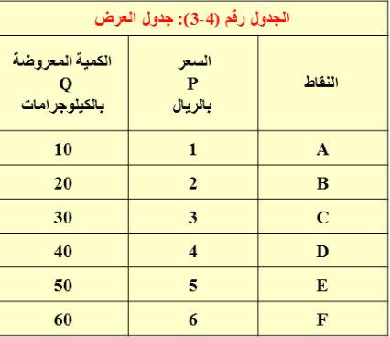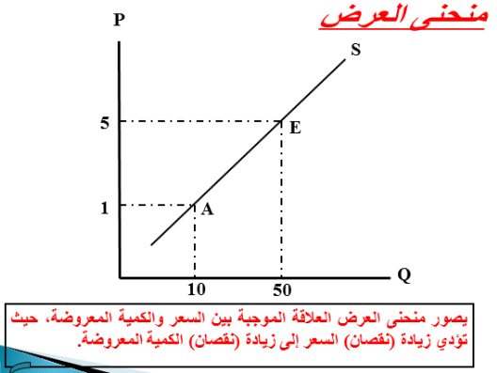
العوامل المحددة للعرض: سعر السلعة، أسعار مدخلات الإنتاج، التقدم التقني، أسعار السلع البديلة والمكملة، الأسعار المتوقعة، عدد المنتجين سعر السلعة: أن للسعر أثراً إيجابياً على الكمية المعروضة من السلعة عندما تكون باقي العوامل الأخرى المؤثرة في العرض باقية على حالها دون تغير، وهذا ما يطلق عليه قانون العرض. المنتجين أو البائعين يكونون على استعداد لعرض كميات إضافية فقط عند أسعار أعلى تكفي لتغطية التكلفة الحدية المتزايدة.
أسعار مدخلات الإنتاج: ارتفاع أسعار مدخلات الإنتاج يؤدي إلى زيادة التكاليف الحدية للإنتاج فإذا عجز المنتجون عن زيادة سعر البيع، فإنهم يلجؤون إلى خفض إنتاجهم بغية خفض التكلفة الحدية للإنتاج، حتى تتعادل التكلفة الحدية لآخر وحدة من السلعة يتم عرضها مع سعر البيع.
التقدم التقني: يؤدي التقدم التقني إلى زيادة الإنتاجية، أي زيادة إنتاج عناصر الإنتاج، وبالتالي انخفاض متوسط تكلفة الإنتاج. وانخفاض تكلفة الإنتاج توفر للمنتجين الحافز على زيادة الإنتاج. فالتقدم التقني يؤدي إلى أن يعرض المنتجون كميات أكبر عند أي مستوى للسعر عما كانت قبل التقدم التقني
أسعار السلع الأخرى: السلع البديلة في الإنتاج: القمح مثلاً، يعتبر سلعة بديلة في الإنتاج للذرة، فارتفاع سعر الذرة مع افتراض ثبات جميع العوامل الأخرى بما فيها سعر القمح، يجعل الذرة نسبياً السلعة الأكثر ربحية. ويستجيب المنتجون لذلك بتحويل بعض مواردهم من إنتاج القمح إلى إنتــــــاج الذرة، فينتج عن ذلك نقصان في عرض القمح.
السلع المتكاملة في الإنتاج:السلع المتكاملة في الإنتاج هي السلع التي لا يمكن إنتاج أحداهما دون إنتـــــاج الأخرى فـــــي الوقت ذاته، وتكون العلاقة بين سعر إحدى السلعتين المتكاملتين في الإنتاج وعرض السلعة الأخرى علاقة طرديه. فارتفاع أسعار الجلود مثلا يؤدي إلى زيادة الكميات المعروضة منها، ويؤدي بالتالي وفي الوقت نفسه إلى زيادة في عرض اللحوم.
توقعات المنتجين: يتأثر عرض السلع بالسعر المتوقع للسلعة في المستقبل. فإذا توقع المنتجون ارتفاع الأسعار للمنتجات في المستقبل فإن ذلك سوف يجعلهم ينقصون من العرض في الوقت الحاضر، وذلك من أجل الاستفادة من ارتفاع الأسعار في المستقبل.
عدد المنتجين: تؤدى زيادة عدد المنتجين في السوق إلى زيادة عرض السلع المنتجة،. والعكس صحيح في حالة انخفاض عدد المنتجين، حيث يؤدي ذلك إلى نقصان في العرض.
التغير في الكمية المعروضة : ينشأ التغير في الكمية المعروضة نتيجة للتغير في سعر السلعة ذاتها،في ثبات العوامل الأخرى المحددة للعرض ويصور بيانياً بالتحرك على طول منحنى العرض من نقطة إلى أخرى.
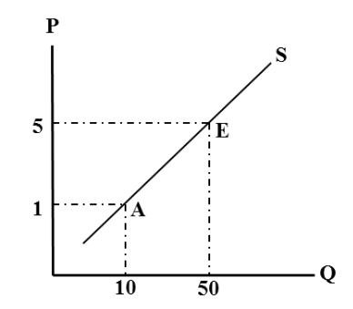
التغير في العرض : ينشأ التغير في العرض عن التغير في أحد العوامل الأخرى المؤثرة في العرض بخلاف سعر السلعة ذاتها. ويؤدي إلى انتقال منحنى العرض بأكمله إلى أعلى جهة اليسار في حالة
انخفاض العرض والى أسفل جهة اليمين في حالة زيادة العرض
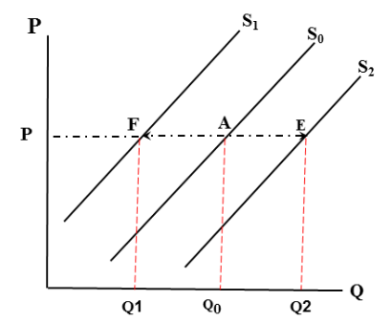

توازن السوق: يتحقق توازن السوق عندما تكون الكمية المطلوبة من سلعة معينة مساوية للكمية المعروضة منها تماماً عند سعر توازن السوق، و يوضح ذلك بيانيا بنقطة تقاطع منحنى العرض ومنحنى الطلب كما في الشكل التالي:
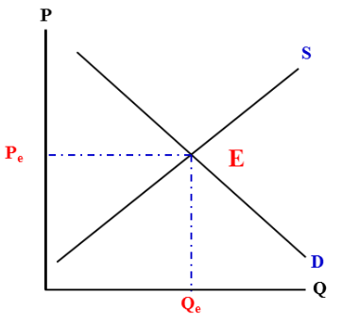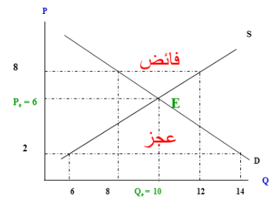

اثر التغير في الطلب مع ثبات العرض:
سوق السمك في مدينة الدمام في حالة توازن عند السعر (P1) والكمية (Q1). لنفرض أن الطلب على الأسماك قد زاد نتيجة لزيادة متوسط دخل الأسرة أو بسبب إرتفاع أسعار اللحوم كسلعة بديلة في ثبات العرض، فما هو الأثر المتوقع على سعر وكمية التوازن في سوق السمك؟
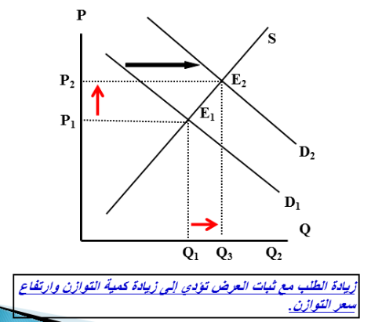
أثر التغير في الطلب والعرض معاً:
لنفرض أن الطلب على الأسماك قد زاد نتيجة لزيادة متوسط دخل الأسرة أو بسبب ارتفاع أسعار اللحوم الحمراء، ولنفرض أن عرض الأسماك قد زاد أيضاً في الوقت نفسه نتيجة لزيادة أعداد الصيادين أو بسبب التقدم التقني في صناعة صيد الأسماك، فما هو الأثر المتوقع على سعر وكمية التوازن في سوق السمك؟
تؤدي زيادة كل من الطلب والعرض إلى زيادة مؤكدة في كمية التوازن وإلى تغير غير مؤكد في سعر التوازن يعتمد على الحجم النسبي للزيادة في كل من الطلب والعرض
- قد تكون الزيادة في العرض أكبر من الزيادة في الطلب كما في الشكل
- قد تتساوى الزيادة في كل من العرض والطلب كما في الشكل
- قد تكون الزيادة في الطلب أكبر من الزيادة في العرض كما في الشكل
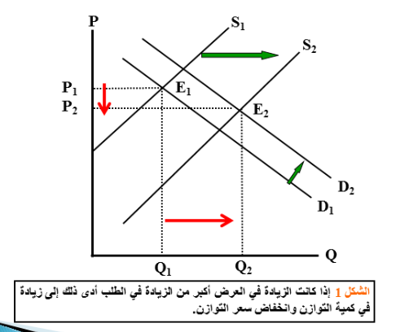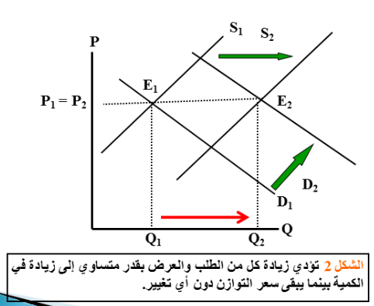
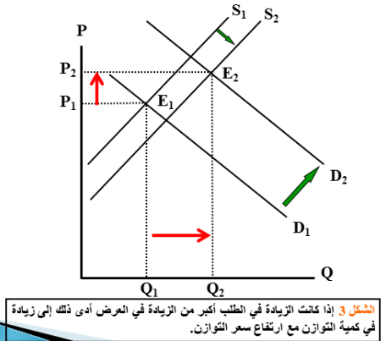
التغير في توازن السوق:عندما تتغير تدفقات العرض والطلب، تؤدي إلى تغيير نقطة التوازن في السوق عبر مسار حركي، فيتساوى الطلب مع العرض وينشأ سعر توازني جديد:
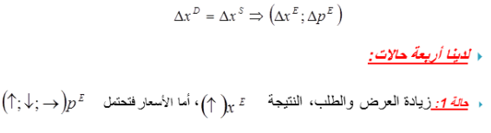
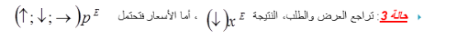
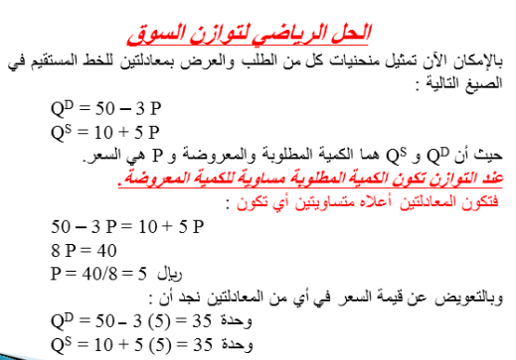

عيون سحاب☺

